МИНЕСТЕРСТВО ОБРАЗОВАНИЯ РЕСПУБЛИКИ БЕЛАРУСЬ

УЧЕРЕЖДЕНИЕ ОБРАЗОВАНИЯ

«Брестский государственный технический университет»

Кафедра «Интеллектуальные информационные технологии»

Лабораторная работа №6

По дисциплине «Программирование автоматизированных систем»

За 7 семестр

Тема: «Разработка плана деления АСОИ на очереди»

Выполнил:  
студент 4 курса  
группы АС-56  
Дымар И.В.

Проверил:

Савонюк В.А.

Брест 2022

*Цель работы:* Формирование знаний и умений по планированию производства АСОИ по очередям.

Вариант 6

5. ПЛАН СОЗДАНИЯ АСОИ ПО ОЧЕРЕДЯМ

5.1 Уточнение ресурсов для создания АСОИ

1) Определение плановой стоимости создания АСОИ по формуле:

Плановая стоимость АСОИ = Расчетная стоимость реализации АС * 1.2 =  
= 113 959 * 1,2 = 136 751 руб.

где – Расчетная стоимость реализации АСОИ определяется из таблицы 4.5 «Концепция и ее компоненты» и равна 113 959 руб.

2) Определение стоимости реализации отдельной очереди АСОИ. Расчет размера ресурсов выделяемых на каждую очередь АСОИ определяется на основе табл. Л.1 и Л.2 (требования к реализации процесса «Реализация элементов»). Выделяемые финансовые ресурсы делятся на три части (50%, 20% и 30% от плановой стоимости реализации АСОИ) и определяются их значения для каждой очереди - Х1, Х2 и Х3. Плановая стоимость равна 136 751 руб. Тогда Х1, Х2 и Х3 имеют следующие значения:

Х1 = 136 751 руб. * 0.5 = 68 375,4 руб.

Х2 = 136 751 руб. * 0.2 = 27 350,2 руб.

Х3 = 136 751 руб. * 0.3 = 41 025,2 руб.

5.2 Деление АСОИ на очереди

В первую очередь должны быть созданы элементы, без которых функционирование АСОИ невозможно. В эти элементы входят элементы ПС, ИС и ТС. Для ПС это П0, так как П0 – системное программное обеспечение и операционная система. Также П6, так как это программное обеспечение эксплуатационного персонала, который должен приступить к работе в рамках первой очереди. Также мы можем в первую очередь добавить PC для сервера, и группы пользователей П6, П3, БД, ФАД, ФТД, устройства для PC П6 и ПП(ПП3). В результате получим следующий список элементов первой очереди:

1) ПС = {П0}. Стоимость = 2 520 руб.

2) ИС = {БД, ФАД, ФТД}. Стоимость = 33 888 руб.

3) ТС = {PC (П3(14-16), П6(24-25), сервер(26))}. Стоимость = 9 528 руб.

4) ПП = {ПП6, ПП3}. Стоимость = 22 248 руб.

Общая стоимость равна 68 184 руб., в пределах заданных ограничений (50%). Стоимость первой очереди ниже на = 68 375,4 – 68 184 = 191,4 руб. это менее 4%. Разницу добавим к второй очереди и получим новое ограничение 27 541,6 руб.

Во вторую очередь войдут ПП1, РС для группы пользователей П1, П4, и устройства для РС П1, П4:

1) ПП = {ПП1}. Стоимость = 9 342 руб.

2) ТС = {PC (П1(1-10), П4(17-20))}. Стоимость = 18 463,2 руб.

Общая стоимость равна 27 805,2 руб., в пределах заданных ограничений (20%). Стоимость второй очереди выше на = 27 805,2 – 27 541,6 = 263,64 руб. это менее 4%. Разницу вычтем из третьей очереди и получим новое ограничение 40 761,6 руб.

В третью очередь войдут ПП2, ПП4, ПП5, РС для группы пользователей П2, П5 и устройства для РС П2, П5:

1) ТС = {PC (П2(11-13), П5(21-23))}. Стоимость = 6 675,6 руб.

2) ПП = {ПП2, ПП4, ПП5}. Стоимость = 34 086 руб.

Стоимость = 40 761,6 руб. Свободных ресурсов не осталось.

Все элементы АСОИ созданы (закуплены).

Графическое отображение деления элементов АСОИ на две очереди представлено ниже (см. рисунок 5.1).

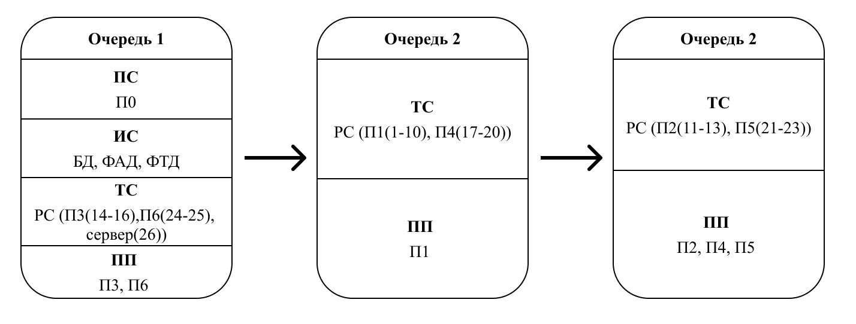

**Таблица 5.1. План-график создания АСОИ**

|  |  |  |  |  |  |  |  |
| --- | --- | --- | --- | --- | --- | --- | --- |
| №  п/п | Название  процесса | Название объекта (сис­тема или оче­редь) | Название  элемента объекта | Стоимость  работ  (руб.) | Сроки ис­пол­нения (дни) | Исполнители | Форма от­чет­ности |
| **Стадия 2.1 Реализация «Очередь 1 АСОИ»** | | | | | | | |
| 1 | Процесс «Реализация элементов ИС» | ИС | БД | 12 510 | 417 | Разработчик ИС | Документация на БД |
| ФАД | 15 768 | 438 | Разработчик ФАД | Документация на ФАД |
| ФТД | 5 610 | 187 | Разработчик ФТД | Документация на ФТД |
| 2 | Процесс «Реализация элементов ПС» | ПП | П0 | 2 520 | - | Поставщик СП и ИП | Документация на СП и ПП |
| П6 | 8 640 | 120 | Разработчик ПП | Документация на ПП6 |
| П3 | 13 608 | 189 | Разработчик ПП | Документация на ПП3 |
| 3 | Процесс «Реализация элементов ТС» | ТС | СС1, РС14-16, РС24-25 | 9 528 | **-** | Поставщики ТС и ПС | Акт приемки ТС, ПС |
| 4 | Процесс «Сборка» | Очередь 1 | СС1, РС14-16, РС24-25 | **-** |  | Разработчики очереди | Акт сборки |
| 5 | Процесс «Испытание» | Очередь 1 | СС1, РС14-16, РС24-25 | **-** |  | Разработчики очереди | Акт испытаний |
| 6 | Процесс «Ввод в действие» | Очередь 1 | СС1, РС14-16, РС24-25 | **-** |  | Разработчики очереди | Акт ввода в опытную эксплуатацию |
| 7 | Процесс «Приемка» | Очередь 1 | СС1, РС14-16, РС24-25 | **-** |  | Разработчики очереди | Акт ввода в промышленную эксплуатацию |
| Итого по закупкам ТС | | | | 9 528 | **-** |  | |
| Итого по реализации ИС | | | | 33 888 | 1042 |
| Итого по реализации ПС | | | | 24 768 | 309 |
| **Итого по стадии 2.1** | | | | **68 184** | **1 351** |

|  |  |  |  |  |  |  |  |
| --- | --- | --- | --- | --- | --- | --- | --- |
| №  п/п | Название  процесса | Название объекта (сис­тема или оче­редь) | Название  элемента объекта | Стоимость  работ  (руб.) | Сроки ис­пол­нения (дни) | Исполнители | Форма от­чет­ности |
| **Стадия 2.2 Реализация «Очередь 2 АСОИ»** | | | | | | | |
| 1 | Процесс «Реализация элементов ПС» | ПП | П1 | 9 342 | 173 | Разработчик ПП | Документация на ПП1 |
| 2 | Процесс «Реализация элементов ТС» | ТС | РС1-10, РС17-20 | 18 463,2 | **-** | Поставщики ТС и ПС | Акт приемки ТС, ПС |
| 3 | Процесс «Сборка» | Очередь 1 | РС1-10, РС17-20 | **-** |  | Разработчики очереди | Акт сборки |
| 4 | Процесс «Испытание» | Очередь 1 | РС1-10, РС17-20 | **-** |  | Разработчики очереди | Акт испытаний |
| 5 | Процесс «Ввод в действие» | Очередь 1 | РС1-10, РС17-20 | **-** |  | Разработчики очереди | Акт ввода в опытную эксплуатацию |
| 6 | Процесс «Приемка» | Очередь 1 | РС1-10, РС17-20 | **-** |  | Разработчики очереди | Акт ввода в промышленную эксплуатацию |
| Итого по закупкам ТС | | | | 18 463,2 | **-** |  | |
| Итого по реализации ИС | | | | - | - |
| Итого по реализации ПС | | | | 9 342 | 173 |
| **Итого по стадии 2.2** | | | | **27 805,2** | **173** |

|  |  |  |  |  |  |  |  |
| --- | --- | --- | --- | --- | --- | --- | --- |
| №  п/п | Название  процесса | Название объекта (сис­тема или оче­редь) | Название  элемента объекта | Стоимость  работ  (руб.) | Сроки ис­пол­нения (дни) | Исполнители | Форма от­чет­ности |
| **Стадия 2.3 Реализация «Очередь 3 АСОИ»** | | | | | | | |
| 2 | Процесс «Реализация элементов ПС» | ПП | П2 | 11 928 | 142 | Разработчик ПП | Документация на ПП2 |
| П4 | 5 778 | 107 | Разработчик ПП | Документация на ПП4 |
| П5 | 16 380 | 195 | Разработчик ПП | Документация на ПП5 |
| 3 | Процесс «Реализация элементов ТС» | ТС | РС11-13, РС21-23 | 6 675,6 | **-** | Поставщики ТС и ПС | Акт приемки ТС, ПС |
| 4 | Процесс «Сборка» | Очередь 1 | РС11-13, РС21-23 | **-** |  | Разработчики очереди | Акт сборки |
| 5 | Процесс «Испытание» | Очередь 1 | РС11-13, РС21-23 | **-** |  | Разработчики очереди | Акт испытаний |
| 6 | Процесс «Ввод в действие» | Очередь 1 | РС11-13, РС21-23 | **-** |  | Разработчики очереди | Акт ввода в опытную эксплуатацию |
| 7 | Процесс «Приемка» | Очередь 1 | РС11-13, РС21-23 | **-** |  | Разработчики очереди | Акт ввода в промышленную эксплуатацию |
| Итого по закупкам ТС | | | | 6 675,6 | **-** |  | |
| Итого по реализации ИС | | | | - | - |
| Итого по реализации ПС | | | | 34 086 | 444 |
| **Итого по стадии 2.3** | | | | **40 761,6** | **444** |